**Machine Learning**

**Estudiante:** Oscar Edmit Quispe Poccohuanca

**Tercera Tarea:**

Una regresión polinomica con una ecuación de grado 10 se tiene:

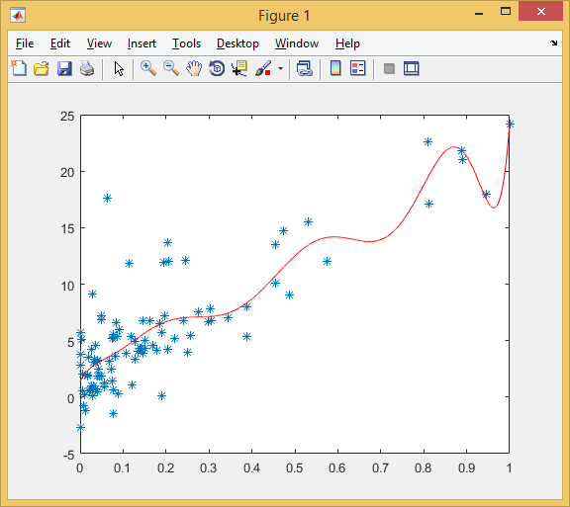

Aplicando regularización:

Lamda = 1

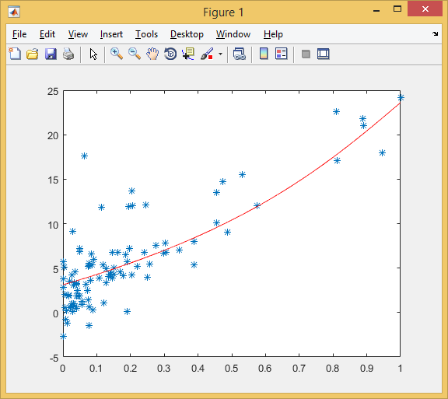

Lamda = 10

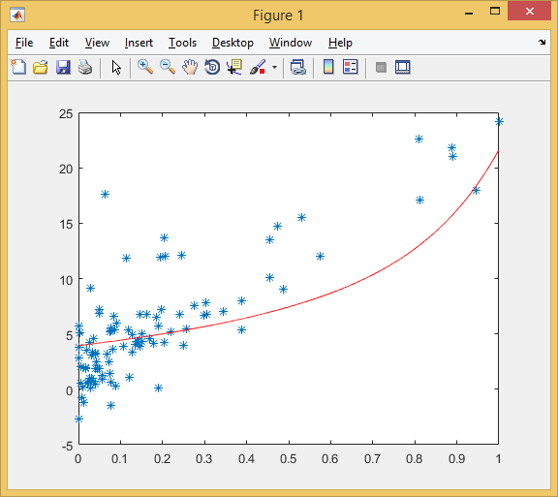

Lamda = 100

